Mouchard_Viaur

Sylvie

2024-03-01

# Evolution des débits et de la température

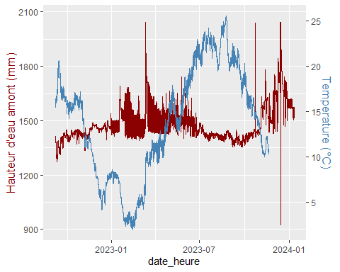

## Nombre de poissons detecté par jour

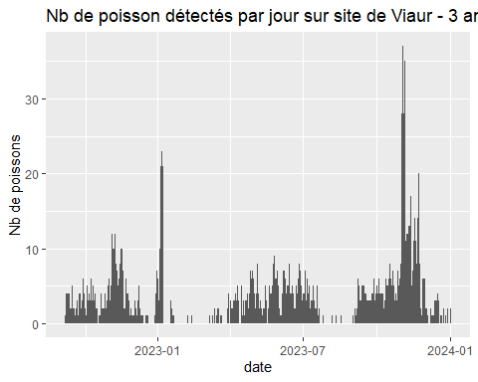

## Fonctionnement des mouchards

Taux de detection des mouchards par jour (100% = 2 detections/heure, toutes les heures de la journée)

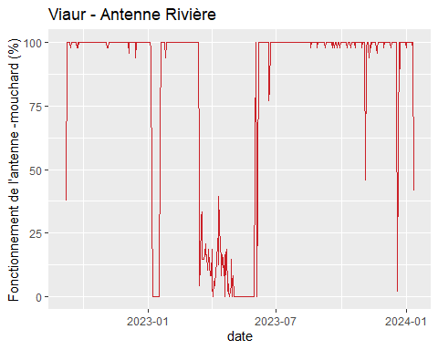

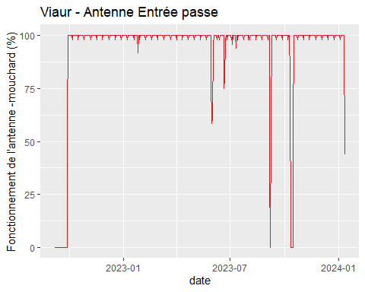

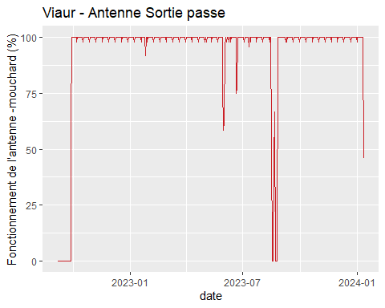

## Attractivité, Franchissabilité, Efficacité

| Esp | nb_rivière | nb_aval | nb_amont | attractivité | franchissabilité | efficacité |
| --- | --- | --- | --- | --- | --- | --- |
| BAF | 83 | 36 | 27 | 43.37 | 75.00 | 43.37 |
| CHE | 114 | 25 | 9 | 21.93 | 36.00 | 21.93 |
| GAR | 25 | 15 | 10 | 60.00 | 66.67 | 60.00 |
| GOU | 17 | 2 | 0 | 11.76 | 0.00 | 11.76 |
| PER | 1 | 0 | 0 | 0.00 |  | 0.00 |
| TRF | 1 | 1 | 1 | 100.00 | 100.00 | 100.00 |

## FIN